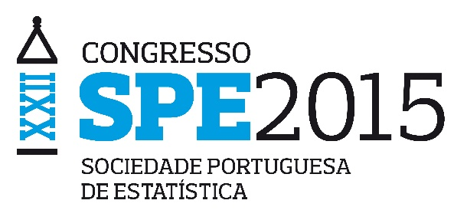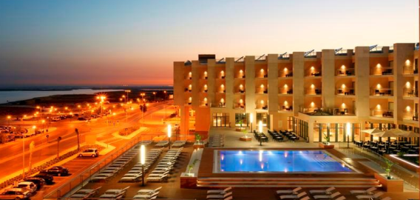

A Sociedade Portuguesa de Estatística (SPE) e a Universidade do Algarve, Departamento de Matemática da Faculdade de Ciências e Tecnologia e Departamento de Engenharia Civil do Instituto Superior de Engenharia, têm o prazer de organizar o XXII Congresso da SPE (SPE 2015) que irá decorrer de 7 a 10 de Outubro de 2015, no Centro de Congressos Ria Formosa em Olhão, no Algarve, sul de Portugal.
O Congresso da SPE será antecedido por um minicurso intitulado “Introdução à Estatística Bayesiana Computacional” assegurado pelos Professores Maria Antónia Turkman e Carlos Daniel Paulino, da Universidade de Lisboa.
O programa científico do Congresso será composto por sessões temáticas organizadas, comunicações livres (orais ou posters) e por quatro sessões plenárias proferidas pelos conferencistas convidados:
- James W. Taylor, University of Oxford,
- Luzia Gonçalves, Universidade Nova de Lisboa,
- Manuel Scotto, Universidade de Aveiro,
- Peter Müller, University of Texas at Austin.
Os congressistas e seus acompanhantes registados são convidados a participar no Programa Social do Congresso, o qual irá incluir Porto de Honra, Passeio e Jantar do Congresso.
Em harmonia com um clima ameno e muito sol, no Algarve encontra uma diversidade de maravilhas naturais. Desde as praias de excelente qualidade, com areais a perder de vista até às falésias esplendorosas, à serra algarvia onde as tradições se mantêm.
Para uns dias de intenso convívio estatístico é com enorme entusiasmo que convidamos todos a participarem no XXII Congresso da SPE a realizar no Algarve onde, para “além do mistério do mar e do milagre do sol” (Miguel Torga), se “vêem as estrelas enormes reluzindo através das amendoeiras” (Raúl Brandão).
Mais informações em: http://spe2015.mozello.com​
Datas importantes:
- Data limite para envio dos trabalhos: 15 de Junho;
- Notificação da decisão da Comissão Científica: 7 de Julho;
- Inscrição a custo reduzido: 31 de Julho.

